Памятка родителям по охране жизни и здоровья детей

- Посмотрите внимательно на свою квартиру, двор, в котором играют дети, с точки зрения безопасности для их здоровья.

- Укрепите качели, отремонтируйте другие игры, установленные во дворе. Вместе с другими жильцами определите площадки для игр детей, удаленные от движения транспорта, не разрешайте детям разжигать во дворах костры, стрелять из ракетниц и т.п. Объясните им, что это может привести к травме.

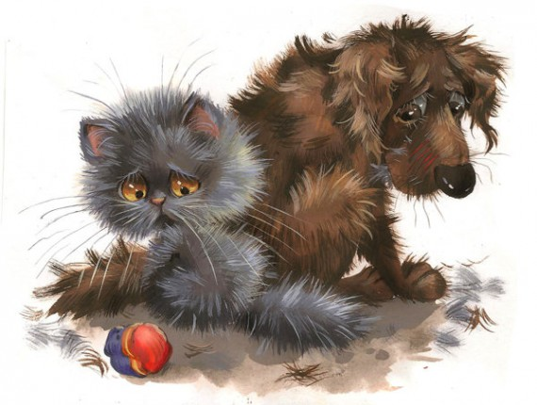
- Не разрешайте детям играть с бродячими животными, объясните, что это может привести к серьезному заболеванию.

- Научите ребенка, как себя вести с посторонними людьми. Запретите ему брать от них лакомства и угощения, заходить в чужие квартиры, подвалы и т.п.

- Разъясните ребенку, что не будет ничего страшного, если он под угрозой отдаст карточку или другие вещи. Дети часто боятся, что их за это будут ругать дома.

- Ребенок должен быть искренним с вами, относиться к вам с доверием, и вы будете знать обо всем, что с ним происходит.

Памятка для родителей по обучению детей правилам дорожного движения.

- Не спешите, переходите дорогу размеренным шагом.
- Выходя на проезжую часть дороги, прекратите разговаривать - ребенок должен привыкнуть, что при переходе дороги нужно сосредоточиться.
- Не переходите дорогу на красный или желтый сигнал светофора.
- Переходите дорогу только в местах, обозначенных дорожным знаком «Пешеходный переход».
- Из автобуса, троллейбуса, трамвая, такси выходите первыми. В противном случае ребенок может упасть или побежать на проезжую часть дороги.
- Привлекайте ребенка к участию в ваших наблюдениях за обстановкой на дороге: показывайте ему те машины, которые готовятся поворачивать, едут с большой скоростью и.т. д.
- Не выходите с ребенком из-за машины, кустов, не осмотрев предварительно дороги,- это типичная ошибка, и нельзя допускать, чтобы дети ее повторяли.
- Не разрешайте детям играть вблизи дорог и на проезжей части улицы.

